

**“Corporación Educacional Gloria Méndez Briones”**

**“Educando con amor para formar grandes personas”**

**ASIGNATURA: Educación Física NIVEL: 7°**

**ACTIVIDAD N°: 7 PROFESORA: Paola Ortiz T.**

**Objetivo de la actividad: Circuito motriz aeróbico tren superior e inferior**

Estiramiento muscular antes de comenzar el circuito motriz

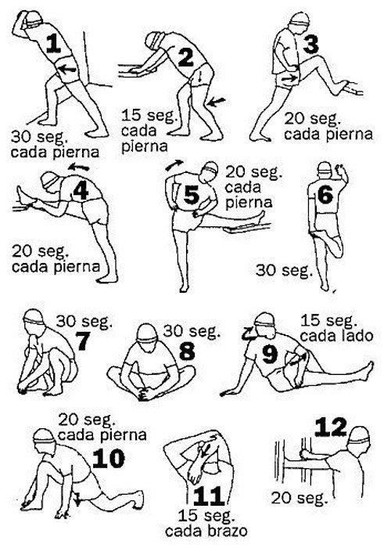

Circuito motriz:

1.- El circuito se debe realizar en un lugar cómodo de la casa

2.- Cada ejercicio se debe realizar por 1 minuto y un descanso de 30 segundos

3.-El material que se necesita es una silla cómoda y segura para poder realizar los ejercicios

4.- Todo ejercicio debe ser supervisado por un adulto

5.- Se deben realizar 2 a 3 repeticiones del circuito completo.

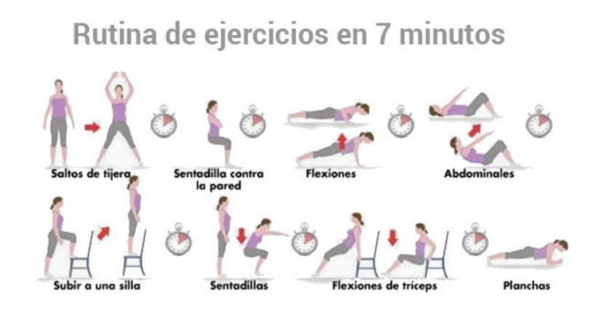

**Nota: Luego de terminar el circuito debes estirar los grupos musculares (elongar). Realiza todos los ejercicios de los que están acá. (5 minutos aproximadamente).**

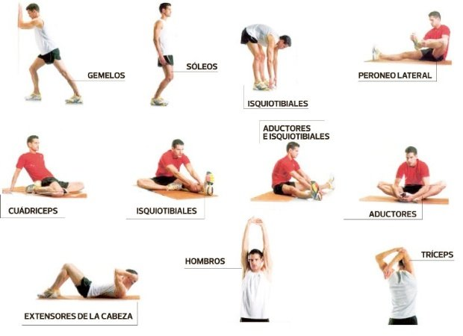

**Realiza la actividad al menos tres veces por semana, recuerda que el ejercicio ayuda a mantenernos sanos y saludables.**

**No olvides hidratarte con agua, durante y terminada la actividad.**

|  |
| --- |
| **IMPORTANTE:**  **Si existe cualquier duda contactarse con la profesora Paola Ortiz al correo electrónico** [**paola.ortiz@cegmb.cl**](mailto:paola.ortiz@cegmb.cl)**, también al terminar las actividades envía una foto realizando alguna de ellas al correo electrónico para una retroalimentación de la actividad.** |